PRIPOROČILA ZA DELO 5. razred (25. – 29. 5. 2020)
Dragi petošolci, spoštovani starši!
Pogumno korakamo že v 10. teden učenja na daljavo. Stisnimo pesti in poiščimo energijo, da bomo uspešno pripeljali do konca šolsko leto.
Dobro nam gre, čeprav smo včasih naveličani vsega, utrujeni, ampak se ne damo. Vesela in ponosna sem na vas, da lepo delate. Svetujem vam, da kakšno snov doma tudi večkrat ponovite, saj si jo boste le tako zapomnili.
V nadaljevanju vam pošiljam navodila za delo.
Ta teden mi boste v pregled poslali preverjanje znanja pri matematiki (DZ str. 101-103). Pošljite mi ga v spletno učilnico ali na el. naslov. Naslednji teden vas namreč čaka še ocenjevanje znanja iz matematike. Če želite, mi lahko pošljete tudi kakšno nalogo o pridevniku pri slovenščini, da bomo skupaj odpraviti morebitne težave.
V sredo, 27. 5. 2020 pa se ob 9.30 zopet vidimo preko video povezave – Samo hvala za vzpodbudo.
Ob četrtkih bom od tega tedna naprej za vas dosegljiva po 14. uri, saj imam pred tem obveznosti v šoli.
Lep in uspešen teden vam želim.

Učiteljica Mihaela

SLOVENŠČINA
Kaj poimenujemo s pridevniki: DZ str. 66, 67, 68
V preteklih dveh tednih smo spoznavali samostalnike. Gotovo ste si zapomnili, da so to besede, ki poimenujejo bitja, predmete in pojme. Ta teden pa boste spoznali besede, ki opisujejo samostalnike.
Oglejte si zelo poučen posnetek:
https://youtu.be/jtXMOYtg0p4

ZAPIS V ZVEZEK:
PRIDEVNIK
Pridevniki so besede, s katerimi opišemo samostalnike. Po njih se vprašamo kakšen, kateri, čigav.
PRIDEVNIK | SAMOSTALNIK
nogometna, okrogla, Juretova, usnjena, teniška, oranžna, prijateljeva | žoga

PRIDEVNIK | SAMOSTALNIK
prikupno, majhno, rjavo, nerodno, sosedovo, igrivo, kosmato, Starešiničevo | žrebe

PRIDEVNIK | SAMOSTALNIK
potniški, tovorni, hiter, star, rdeč, slovenski, velik, dizelski | vlak

Samostalniku SLADOLED zapiši vsaj deset pridevnikov.
Samostalniku UČITELJICA zapiši vsaj deset pridevnikov.
Obkroži pridevnike.
Sosedov koža Aron ima leseno hišico. Mama je dala umazano posodo v pomivalni stroj. Deček rad bere pustolovske in napete zgodbe. Klepetava Lučka je motila učiteljevo razlago.

Rešite naloge v DZ na str. 66, 67, 68. Rešitve si preveri s pomočjo rešitev, ki jih najdeš v gradivih Radovednih pet.
(sosedov, leseno, umazano, pomivalni, pustolovske, napete, klepetava, učiteljevo)

Katere vrste pridevnikov poznamo: DZ str. 70, 71, 72, 73
Oglejte si razlago v delovnem zvezku.
ZAPIS V ZVEZEK:
VRSTE PRIDEVNIKOV
1. SVOJILNI (Čigav/a/o): Mojčin, Alešev, Frankovičev, mamin, babičin, šoferjev (avto)
2. VRSTNI (Kateri/a/o): sadni, čokoladni, jagodni (sladoled)
peščena, digitalna, ročna (ura)
gorsko, ženko, cestno (kolo)
3. LASTNOSTNI (Kakšen/a/o): vrstna, velika, nova, lesena, Jožetova, bela (hiša)

Rešite naloge v DZ na str. 70, 71, 68. Rešitve si preveri s pomočjo rešitev, ki jih najdeš v gradivih Radovednih pet.
MATEMATIKA
Potence: DZ str. 60, 61, 62, 63
Oglejte si razlago o potencah v Interaktivnih gradivih Radovednih pet ter na spodnjem posnetku.
https://youtu.be/XyL7Ta11AGk
ZAPIS V ZVEZEK:
POTENCE
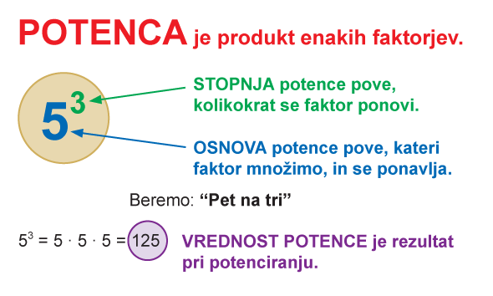
2³ = 2 ∙ 2 ∙ 2 = 8
10² = 10 ∙ 10 = 100
4¹ = 4
1⁴ = 1 ∙ 1 ∙ 1 ∙ 1 = 1
7² = 7 ∙ 7 = 49
5² =
Rešite naloge v DZ na str. 60, 61, 62 ter nalogo 5 na str. 63; nalog 6, 7, 8 se lotite tisti, ki imate radi matematične izzive.

Preverjanje znanja: DZ str. 101, 102, 103
Naloge natančno rešite. Če ste pozabili kako, pobrskajte po zvezku za nazaj. Preverjanje fotografirajte in mi ga pošljite v pogled v spletno učilnico ali na el. naslov
V naslednjem tednu vas čaka ocenjevanje znanja iz matematike. V teh dveh mesecih ste rešili kar nekaj preverjanj in utrjevanj znanja, zato mislim, da ne bo pretežko.
Vsebina ocenjevanja: pisno sešt./odšt./množ./deljenje, pretvarjanje osnovnih merskih enot, deli celote, koti, liki in telesa, obseg, ploščina, številski izrazi, besedilne naloge.
DRUŽBA
Prva svetovna vojna: DZ str. 106
ZAPIS V ZVEZEK:
PRVA SVETOVNA VOJNA

Leta 1914 se po atentatu na avstro-ogrskega cesarja v Sarajevu začne 1. svetovna vojna. Slovenci se borijo na strani Avstro-Ogrske na Soški fronti v Sloveniji in proti Rusiji na vzhodu Evrope. Vojna se konča leta 1918.

Rešite nalogo 1 na strani 106.

Moderna doba: DZ str. 107, 108, 109, 110

ZAPIS V ZVEZEK:
MODERNA DOBA
Značilnosti moderne dobe po svetu:
- napredek na vseh področjih,
- razvoj medicine,
- odkrivanje vesolja,
- računalništvo in internet,
- onesnaževanje okolja,
- bogastvo in revščina – razvite in nerazvite države,
- terorizem.

DRUGA SVETOVNA VOJNA (1941-1945)

Šlo je za spopad dveh strani:
- sile osi (Nemčija, Avstrija, Japonska ...),
- zavezniki (Združeno kraljestvo, Francija, Sovjetska zveza, kasneje ZDA ...).

Slovensko ozemlje zavzamejo sile osi – Italijani, Nemci in Madžari. Del Slovencev sodeluje z njimi (domobranci), del pa se bojuje proti njim (partizani), ki sodelujejo z zavezniki. Med vojno veliko ljudi odpeljejo v taborišča (Rab, Auswitz), kjer jih veliko umre.
Vojna se konča z zmago zaveznikov.

SLOVENIJA PO 2. SVETOVNI VOJNI

Slovenija v Jugoslaviji

Slovenija po 2. svetovni vojni postane del SFR Jugoslavije skupaj z republikami Hrvaško, Bosno in Hercegovino, Srbijo, Črno Goro in Makedonijo. Ta država ni bila demokratična, ampak je imela le eno stranko (komunisti) in enega voditelja. Predsednik Jugoslavije je bil Josip Broz Tito.

Po njegovi smrti država začne še bolj propadati, zato se Slovenija in Hrvaška leta 1990 odločita, da se bosta odcepili in postali samostojni državi. Izvedeta uspešen referendum (ljudsko glasovanje). Pridruži se še BiH.

Rešite vaje v DZ na straneh 107, 108, 109, 110. Pomagajte si z Interaktivnimi gradivi Radovednih pet in spletom. Tisti, ki vas tematika zanima si lahko ogledate tudi kakšen film iz vojnih časov (Ne joči Peter, Bitka na Neretvi,…).

Na spodnji povezavi lahko poslušate himno Jugoslavije, vidite Tita, jugoslovanske znamenitosti. Do leta 1991 smo bili Slovenci del Jugoslavije.
https://youtu.be/naKTFg1etoQ
https://youtu.be/FSKo38c7lJo

NARAVOSLOVJE IN TEHNIKA
O nevarnih snoveh: DZ str. 97, 98, 99
Gotovo imate doma omarico s čistili, zdravili? Ali se lahko s stvarmi, ki so shranjene v njej igrate? Zakaj? Izberite si eno čistilo, a previdno! Natančno opazujte embalažo. Kaj opazite na njej?
Ali veste, da zdravila, ki jih ne porabimo, lahko vrnemo v lekarno?
Prav tako vrnemo v trgovino prazne baterije. Nikakor pa jih ne smemo odvreči v naravo.
Oglejte si razlago o nevarnih snoveh v Interaktivnih gradivih Radovednih pet ter na spodnjem posnetku.
https://youtu.be/wU0on1zf-mg
ZAPIS V ZVEZEK:
NEVARNE SNOVI
Nevarne snovi so čistila, zdravila, škropiva, baterije, nekateri kozmetični izdelki npr. laki za lase. Označene so s posebnimi znaki za nevarne snovi (vnetljivo, strupeno, jedko,…). Nevarne snovi shranjujemo v originalni embalaži in na varnem mestu-nedosegljivo otrokom. Nevarne snovi so zaprte s pokrovčkom, ki ga je težko odviti.

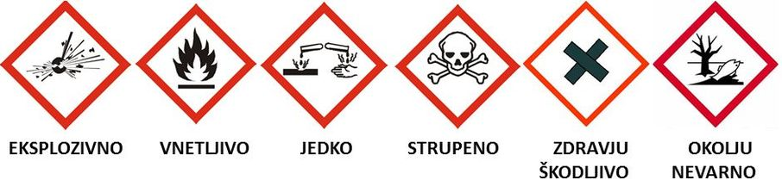

Rešite vaje v DZ na str. 97 in 98.

LIKOVNA UMETNOST
Navodila za izdelavo likovne naloge Travnik imate v priponki. Če radi ustvarjate, se jo lotite. Če pa to za vas predstavlja dodatno obremenitev, pa lahko nalogo ta teden spustite.

ŠPORT
Če želite, si lahko pogledate spodnja posnetka, ki naj vam bosta navdih za miganje v naravi in razvijanje spretnosti rokovanja z žogo.
Gimnastične vaje ob glasbi
https://youtu.be/6EyOeGMKEjk

Rokovanje z žogo
https://youtu.be/7S3NbMIQp-A
Sedaj, ko ste poizkusili in urili različne načine rokovanja z žogo, pa svoje znanje prenesite tudi v igro.
Končno lahko igrate nogomet s prijatelji (v šoli pa žal še ne). Izkoristite priložnost in po dolgem času uživajte v igri.

